1.

10 + 15 = _____ 38+ 2 = ______

6 14 12
+5 + 16 + 7

2.

Talnamynstur
Skoðaðu vel talnaröðina hér fyrir neðan. Bættu tölum á auðu strikin.

__ __ __ 15, 18, 21, 24, __ __ __ __ __

3. 4.

20 – 6 = ___ 17 – 10 = ___

5 – 5 = ___ 13 – 7 = ____

5.

10 18
- 7 - 11

6.
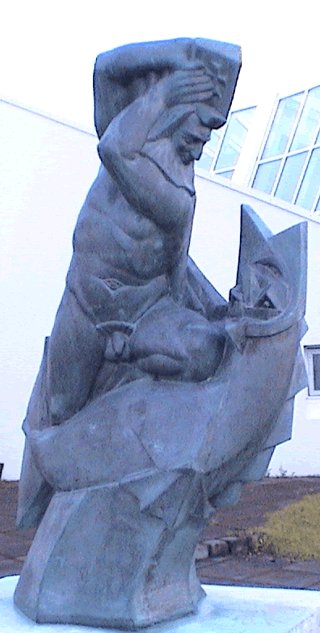
Það voru 18 styttur í garðinum við Ásmundarsafn.

Það þurfti að fara með 3 styttur á verkstæði í viðgerð.
Hvað voru þá margar styttur eftir? ______

7.

Mamma Helgu kom með 16 jarðaber úr búðinni.
Hún bauð Helgu og vinkonu hennar að skipta berjunum jafnt á milli sín.
Stelpurnar voru 2.
Hvað fær Helga og vinkona hennar mörg jarðaber ? _______

8.
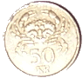
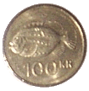
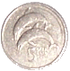

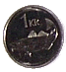
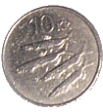
= _______

9.

= _________

100 _
_
_
_
_
50 _
_
_
_
_

Birki Ösp Reynitré

10. Hvaða trjátegund er flest af ? ___________

11. Hvaða trjátegund er fæst af ? __________

12.Teiknaðu 38 kr. inn í hringinn.

13. Skrifaðu tvær sléttar tölur á línuna ______

